РОСТОВСКАЯ ОБЛАСТЬ
Собрание депутатов

Шолоховского района
ул. Шолохова, 54, ст. Вешенская, 346270, тел. (86353) 21-7-35, факс(86353) 21-0-46
ОКПО 76926007, ОГРН 1056139003249, ИНН/КПП 6139006979/613901001

Р Е Ш Е Н И Е

О Положении о флаге муниципального
образования «Шолоховский район»

Принято
Собранием депутатов 23 апреля 2013 года

В соответствии со статьей 9 Федерального закона от 06.10.2003г. № 131-ФЗ «Об общих принципах организации местного самоуправления в Российской Федерации», статьей 6 Устава муниципального образования «Шолоховский район», Собрание депутатов Шолоховского района
РЕШИЛО:

1. Утвердить Положение о флаге муниципального образования «Шолоховский район» согласно приложению 1 к настоящему решению.
2. Утвердить рисунок флага муниципального образования «Шолоховский район» согласно приложению 2 к настоящему решению.
3. Направить необходимый пакет документов по флагу муниципального образования «Шолоховский район» в Геральдический совет при Президенте Российской федерации на геральдическую экспертизу с последующим внесением флага в Государственный геральдический регистр Российской Федерации.
4. Настоящее решение вступает в силу со дня его официального опубликования.
5. Контроль за исполнением решения возложить на постоянную комиссию Собрания депутатов Шолоховского района по вопросам местного самоуправления, связям с общественными организациями, средствами массовой информации
(А.Я. Грищенко) и управляющего делами Администрации Шолоховского района
(С.П. Благородов).

Глава Шолоховского района О.Н. Дельнов

Председатель Собрания депутатов
Шолоховского района Н.К. Локтионов

ст. Вешенская
23 апреля 2013 года
№ 210
Приложение 1 к решению
Собрания депутатов
Шолоховского района
«О Положении о флаге
муниципального образования
«Шолоховский район»

ПОЛОЖЕНИЕ
О ФЛАГЕ МУНИЦИПАЛЬНОГО ОБРАЗОВАНИЯ
«ШОЛОХОВСКИЙ РАЙОН»

Настоящим Положением устанавливается флаг муниципального образования «Шолоховский район» Ростовской области, его описание и порядок официального использования.

1. Общие положения
1.1. Флаг муниципального образования «Шолоховский район» Ростовской области (далее – флаг Шолоховского района) составлен по правилам и соответствующим традициям геральдики, и отражает исторические, культурные, социально-экономические, национальные и иные местные традиции.
1.2. Положение о флаге и рисунок флага Шолоховского района хранятся в Администрации Шолоховского района и доступны для ознакомления всем заинтересованным лицам.

2. Статус флага Шолоховского района

2.1. Флаг Шолоховского района является официальным символом Шолоховского района.
2.2. Флаг Шолоховского района подлежит внесению в Государственный геральдический регистр Российской Федерации.

3. Геральдическое описание и обоснование символики флага Шолоховского района:

3.1. Геральдическое описание флага Шолоховского района гласит:
Флаг Шолоховского района представляет собой Прямоугольное полотнище с отношением ширины к длине 2:3, воспроизводящее центральную композицию герба Шолоховского района в красном и желтом цветах. В левой части флага две одинаковых по ширине вертикальных полосы белого и синего цвета, составляющие вместе 1/5 длины всего флага.
3.2. Обоснование символики:
Центральные фигуры флага - раскрытая книга и взлетающий над ней орёл аллегорически указывают на то, что район назван именем великого писателя нобелевского лауреата М.А. Шолохова, который родился, жил и работал в районе. Хрестоматийными стали слова, сказанные А.Серафимовичем о молодом Шолохове, сравнивающие его с образом орёлика, который вдруг расправил «громадные крылья и… поплыл над степью».
Кроме этого, орёл – это символ храбрости, свободолюбия и величия людей, живущих на этой земле, а распахнутые крылья символизируют их движение вперёд, в будущее.
Обрамляющий орла и книгу венок из лавра и хлебных колосьев указывает на ратные подвиги и трудовые заслуги, которые проявляли жители района во все времена, вписав в историю района свои золотые страницы. Казаки района активно участвовали во всех походах, совершенных Донским казачеством за свою историю, проявив в сражениях мужество и доблесть. Особую гордость у жителей района вызывает то, что во время Великой Отечественной войны наши воины удержали линию обороны по р. Дон и не пустили фашистов в ст. Вешенскую. 21 августа 1942 года отсюда, с берегов Тихого Дона, с Еланского плацдарма началось наступление наших войск, которое стало прологом Сталинградской битвы и началом освобождения Ростовской области.
Казачьи шашки указывают на историческую связь района с казачеством, поскольку городок Вешки был основан казаками в XVI веке, а может и ранее, а первое документальное упоминание о ст. Вешенской встречается в 1571 году в приказе Ивана Грозного, когда поселенцы казаки выполняли дозорные, пограничные функции.
Пламенеющий меч – это атрибут Архангела Михаила – главы святого воинства против сил зла. В ст. Вешенской в честь святого покровителя в 1786 году построен храм. Пламенеющий меч – символ света, знания, духовного очищения.
Вертикальная синяя полоса символизирует р. Дон. Для казаков и казачек верхнего Дона – это источник жизни и духовности, любви и гордости, воспетый в народных песнях.
Красный цвет поля – цвет казачества и крови, пролитой в боях за святую донскую землю, символ борьбы, мужества, победы и свободы, а также символ красоты, праздника и труда.
Золото – символ высшей ценности, величия, великодушия, богатства урожая.
Синий – символ чести, благородства, духовности.
3.3. Авторская группа:
- идея флага – Тесля О.Р. г. Таганрог, Дельнов О.Н. ст. Вешенская;
- компьютерный дизайн Дмитриев О.В. г. Таганрог;
- обоснование символики: Тесля О.Р. г. Таганрог, Дельнов О.Н. ст. Вешенская.

4. Порядок воспроизведения флага Шолоховского района

4.1. Воспроизведение флага Шолоховского района, независимо от его размеров и техники исполнения, должно точно соответствовать геральдическому описанию, приведенному в п. 3.1. статьи 3 настоящего Положения.
Ответственность за искажение рисунка флага, или изменение композиции или цветов, выходящие за пределы геральдически допустимого, несет исполнитель допущенных искажений.

5. Порядок официального использования флага Шолоховского района

5.1. Флаг Шолоховского района помещается:
- на фасадах зданий органов местного самоуправления; предприятий, учреждений и организаций, находящихся в муниципальной собственности;
- в залах заседаний органов местного самоуправления, рабочих кабинетах выборных должностных лиц местного самоуправления; предприятий, учреждений и организаций, находящихся в муниципальной собственности;
- на указателях при въезде на территорию Шолоховского района.
5.2. Флаг Шолоховского района может помещаться на бланках официальных изданий органов местного самоуправления, предприятий, учреждений и организаций, находящихся в муниципальной собственности.
5.3. Флаг Шолоховского района воспроизводится на удостоверениях лиц, осуществляющих службу на должностях в органах местного самоуправления, муниципальных служащих, депутатов представительного органа местного самоуправления; членов иных органов местного самоуправления; служащих (работников) предприятий, учреждений и организаций, находящихся в муниципальной собственности;
Флаг Шолоховского района помещается на печатях органов местного самоуправления; предприятий, учреждений и организаций, находящихся в муниципальной собственности.
5.4. Флаг Шолоховского района может помещаться на:
- отличительных знаках, наградах Главы и представительного органа местного самоуправления;
- на транспортных средствах, находящихся в муниципальной собственности.
Допускается размещение флага на:
- изданиях печатных средств массовой информации, краеведческих изданиях Шолоховского района;
- грамотах, приглашениях, визитных карточках должностных лиц органов местного самоуправления; а также использование его в качестве геральдической основы для изготовления знаков, эмблем, иной символики, оформления зрелищных мероприятий.
5.5. При одновременном размещении флагов Шолоховского района и Ростовской области, флаг Шолоховского района располагается правее флага Российской Федерации, а флаг Ростовской области – левее флага Российской Федерации (если стоять к ним лицом).
При одновременном размещении чётного числа флагов (но более двух), Государственный флаг Российской Федерации располагается левее центра (если стоять к ним лицом). Справа от Государственного флага Российской Федерации располагается флаг Ростовской области, слева от Государственного флага Российской Федерации располагается флаг Шолоховского района; справа от флага Ростовской области располагается флаг сельского поселения Шолоховского района.
При одновременном размещении нечётного числа флагов (но не более трёх), Государственный флаг Российской Федерации располагается в центре (если стоять к ним лицом).
5.6. Размер флага Шолоховского района не может превышать размеры Государственного флага Российской Федерации, флага Ростовской области, иных субъектов Российской Федерации, а высота размещения флага Шолоховского района не может превышать высоту размещения Государственного флага Российской Федерации, флага Ростовской области, флагов иных субъектов Российской Федерации.

6. Порядок использования флага Шолоховского района
предприятиями, учреждениями и организациями не находящимися
в муниципальной собственности, а также физическими лицами

6.1. Порядок использования флага Шолоховского района предприятиями, учреждениями и организациями, не находящимися в муниципальной собственности, а также физическими лицами, строятся на договорной основе.
6.2. Иные случаи использования флага Шолоховского района устанавливаются нормативными правовыми актами органов местного самоуправления и должностных лиц местного самоуправления.
7. Ответственность за нарушение настоящего Положения

7.1. Использование флага Шолоховского района с нарушением настоящего Положения, а также надругательство над флагом Шолоховского района влечет за собой ответственность в соответствии с законодательством Российской Федерации.

8. Заключительные положения

8.1. Внесение в состав (рисунок) флага Шолоховского района каких-либо внешних украшений, а также элементов официальных символов Ростовской области допустимо лишь в соответствии с законодательством Российской Федерации, нормативными правовыми актами Ростовской области. Эти изменения должны сопровождаться пересмотром статьи 3 настоящего Положения для отражения внесенных элементов в описании.
8.2. Право использования флага Шолоховского района принадлежит органам местного самоуправления Шолоховского района.
8.3. Контроль исполнения требований настоящего Положения возлагается на Администрацию Шолоховского района.
8.4. Настоящее Положение вступает в силу со дня его официального опубликования.

Ведущий специалист Собрания депутатов
Шолоховского района С.П. Мешалкин

Приложение 2 к решению
Собрания депутатов
Шолоховского района
«О Положении о флаге
муниципального образования
«Шолоховский район»

РИСУНОК ФЛАГА
МУНИЦИПАЛЬНОГО ОБРАЗОВАНИЯ
«ШОЛОХОВСКИЙ РАЙОН»

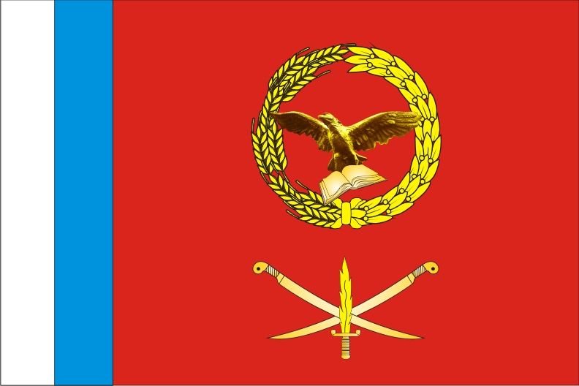

Ведущий специалист Собрания депутатов
Шолоховского района С.П. Мешалкин

